Mein Wochenplan

Freie Zeit wofür?
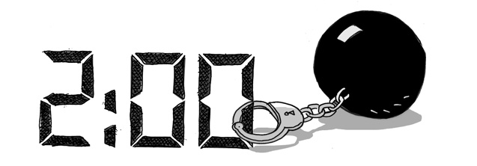
Illustration: © Alexander Weiler

Womit beschäftigst du dich jeden Tag? Hast du genügend Zeit für Freunde und zum Chillen? Gibt es „Zeitdiebe”?
Trage in den Wochenplan ein, wann du welche Beschäftigungen in der kommenden Woche planst.
Im Kasten findest du einige Vorschläge.

Schlaf  Sport  Hobbys  Schule  Hausaufgaben  Nachhilfe 
Bekannte und Freunde  Telefonate/SMS  Instrumentenunterricht  Chor 
Hausarbeiten in der Familie (aufräumen, im Haushalt helfen) 
Körperpflege  Job (z. B. Zeitungen austragen, babysitten) 
Computer, Internet, Chat  Fernsehen  Shopping  Kino
Arten des Zeitverbrauches
Verwende zum Eintragen in den Wochenplan folgende Farben:

Rot = Arbeitszeit (fremdbestimmte Zeit) ⇒ Schule, Ausbildungszeiten im Betrieb, Hausaufgaben

Blau = Pflicht- und Regenerationszeit ⇒ Schlaf, Mahlzeiten, Körperpflege, Hausarbeiten, Arztbesuche

Grün = Freizeit ⇒ wirklich freie Zeit, über die selbst bestimmen kannst

Mein Wochenplan für die Zeit vom _____________ bis ______________

Uhrzeit | Montag | Dienstag | Mittwoch | Donnerstag | Freitag | Samstag | Sonntag
0−1 Uhr
1−2 Uhr
2−3 Uhr
3−4 Uhr
4−5 Uhr
5−6 Uhr
6−7 Uhr
7−8 Uhr
8−9 Uhr
9−10 Uhr
10−11 Uhr
11−12 Uhr
12−13 Uhr
13−14 Uhr
14−15 Uhr
15−16 Uhr
16−17 Uhr
17−18 Uhr
18−19 Uhr
19−20 Uhr
20−21 Uhr
21−22 Uhr
22−23 Uhr
23−24 Uhr

